МИНИСТЕРСТВО ОБРАЗОВАНИЯ И НАУКИ РОССИЙСКОЙ ФЕДЕРАЦИИ
Федеральное государственное автономное образовательное учреждение
Высшего образования
«Нижегородский государственный университет им. Н.И. Лобачевского»
Национальный исследовательский университет

Институт информационных технологий, математики и механики
Кафедра математического обеспечения и суперкомпьютерных технологий

Отчет по учебной практике
«Структура хранения очереди»

Выполнил: студент группы 381706-1
Лембриков Степан Андреевич
___________ Подпись

Научный руководитель:
ассистент каф. МОСТ ИИТММ ___________________ Лебедев И.Г

Нижний Новгород
2018.
Содержание
1. Введение 3
2. Постановка задачи 4
3. Руководство пользователя 5
4. Руководство программиста 6
4.1. Описание структуры программы 6
4.2. Описание структур данных 6
4.3. Описание алгоритмов 7
5. Заключение 8
6. Литература 9

Введение
Очередь – структура данных типа «список», позволяющая добавлять элементы лишь в конец списка, и извлекать их из его начала. Она функционирует по принципу FIFO (First In, First Out — «первым пришёл — первым вышел»), для которого характерно, что все элементы a1, a2, …, an-1, an, добавленные раньше элемента an+1, должны быть удалены прежде, чем будет удален элемент an+1. Также очередь может быть определена как частный случай односвязного списка, который обслуживает элементы в порядке их поступления. Как и в «живой» очереди, здесь первым будет обслужен тот, кто пришел первым.
В этой лабораторной работе я попытаюсь реализовать данную структуру данных.

Постановка задачи
- Разработка и реализация класса очередь – TQueue.
- Создание класса MyException для обработки исключений, которые могут возникнуть при выполнении различных операций.
- Программа, демонстрирующая работу класса TQueue.
- Написание Google тестов, позволяющих проверить работу программы в автоматическом режиме

Руководство пользователя
При запуске программы пользователю нужно будет ввести размер очереди n. После этого будет создана очередь Queue введённого размера n, которая будет заполнена натуральными числами от 0 до n и выведена на консоль.
Затем из очереди будут извлекаться и выводиться на экран все элементы, до тех пор, пока очередь не опустеет.

Руководство программиста

Описание структуры программы
Проект “ Queue” включает в себя:
- main_ Queue.cpp (в нём находится main)
Проект “ QueueLib ” включает в себя:
- Queue.h (описание и реализация класса “ TQueue ”)
- Queue.cpp
Проект “ QueueTest” включает в себя:
- StackTest.cpp (тесты, разработанные с помощью Google C++ Testing Framework)
Проект “ ExceptionLib ” включает в себя:
- библиотека, содержащая класс исключений.

Описание структур данных

Классы:

TQueue
Поля класса TQueue:
- int start (позиция начала очереди)
- int count (количество, заполненных элементов очереди)
Конструкторы класса TQueue:
- TQueue (int n = 0) (конструктор по умолчанию)
- TQueue (TQueue <T> &q) (конструктор копирования)
Деструктор класса TQueue:
- virtual ~ TQueue () (деструктор)
Методы класса TQueue:
- void Put(T A) (добавить новый элемент A в конец очереди)
- T Get() (изъять с удалением элемент находящийся вначале очереди)
- bool IsFull() (проверка очереди на полноту)
- bool IsEmpty() (проверка очереди на пустоту)

Описание алгоритмов
- Добавление элемента в очередь.
Когда мы добавляем новый элемент в очередь, мы должны поместить его в свободную ячейку массива, на которую указывает top – вершина очереди (если она имеется). Так как при выходе из очереди ходя бы одного элемента, массив, в котором она хранится, будет выглядеть как на рисунке 1, значение top рассчитывается по следующей формуле:
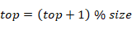
Такая реализация поиска последнего элемента в очереди необходима, чтобы в случае, изображенном на рисунке 1, можно было заполнить все свободные ячейки в массиве, в котором хранится очередь.
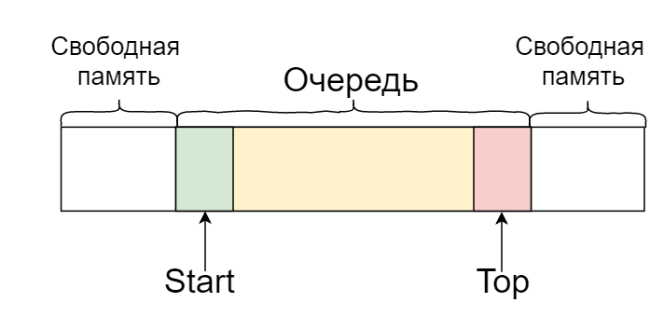
Рисунок 1. Представление очереди в памяти компьютера на n-й операции добавления и изъятия элементов.
- Удаление элемента из очереди.
Когда мы удаляем из очереди элемент, мы должны вернуть элемент с индексом начала очереди start, который рассчитывается по формуле.
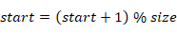

Такая реализация поиска следующего начального элемента очереди необходима, чтобы в случае, изображенном на рисунке 2, можно было забрать все элементы очереди.
Значение элемента в массиве мы не трогаем, поскольку оно будет перезаписано при следующем добавлении элемента.

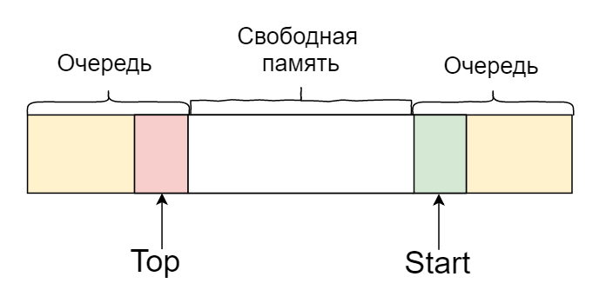
Рисунок 2. Представление очереди в памяти компьютера на n-й операции добавления и изъятия элементов.

Заключение
В результате проведённой работы я понял, что такое очередь, разработал библиотеку QueueLib и реализовал класс стека TQueue.
Также я создал программу – реализацию, демонстрирующую работу основных методов класса TQueue.
Разработал тесты, разработанные для данного программного проекта с использованием Google C++ Testing Framework, и добился их выполнения.

Литература
- Книги
- A.O. Грудзинский. Методы программирования, Издательство Нижегородского госуниверситета, 2006.
- Ссылки в Internet
- Гергель В.П. Методические материалы по курсу «Методы программирования 2»: [http://www.itmm.unn.ru/files/2018/10/Primer-1.3.-Struktury-hraneniya-steka.pdf], 2015.
- METANIT.COM: очередь: [https://metanit.com/sharp/algoritm/2.3.php]
- Википедия: свободная электронная энциклопедия: на русском языке: [https://ru.wikipedia.org/wiki/Очередь]

